唐山正元管业有限公司

唐山正元管业有限公司建设焊管生产线项目

竣工环境保护验收监测报告

建设单位：唐山正元管业有限公司

编制单位：沧州燕赵环境监测技术服务有限公司

2018年02月

**目 录**

前 言 1

1 验收编制依据 2

1.1 法律、法规 2

1.2 验收技术规范 2

1.3 工程技术文件及批复文件 3

2 工程概况 4

2.1 项目基本情况 4

2.2 建设内容 5

2.3 工艺流程 7

2.4 劳动定员及工作制度 10

2.5 公用工程 10

2.6 环评审批情况 10

2.7 项目投资 11

2.8 项目变更情况说明 11

2.9 环境保护“三同时”落实情况 11

2.10 验收范围及内容 12

3 主要污染源及治理措施 13

3.1 施工期主要污染源及治理措施 13

3.2 运行期主要污染源及治理措施 13

4 环评主要结论及环评批复要求 14

4.1 建设项目环评报告表的主要结论与建议 15

4.2 审批部门审批意见 17

4.3 审批意见落实情况 17

5 验收评价标准 19

5.1 污染物排放标准 19

5.2 总量控制指标 20

6 质量保障措施和检测分析方法 21

6.1 质量保障体系 21

6.2 检测分析方法 21

7 验收检测结果及分析 24

7.1 检测结果 24

7.2 检测结果分析 25

7.3 总量控制要求 25

8 环境管理检查 26

8.1 环保管理机构 26

8.2 施工期环境管理 26

8.3 运行期环境管理 26

8.4 社会环境影响情况调查 26

8.5 环境管理情况分析 26

9 结论和建议 27

9.1 验收主要结论 27

9.2 建议 28

**附图**

1、本项目所在地理位置示意图

2、本项目周边关系示意图

3、本项目平面布置图

**附件**

1、环评审批意见

2、营业执照

3、危废处置合同

# 前 言

唐山正元管业有限公司成立于2009年，厂址位于唐山市丰南区河北丰南临港经济开发区内，是一家从事热镀锌钢管生产的企业。为适应市场形势，公司决定投资5000.18万元，在现有厂区东部实施建设焊管生产线项目，新建60焊管机组生产线2条、重76焊管机组生产线1条、重114焊管机组生产线1条及相关配套设备等，项目实施后具备年产高频直缝焊管40万吨的生产能力，该项目已经由唐山市丰南区发展改革局备案(丰发改投资备字[2017]83号)。河北省众联能源环保科技有限公司于2017年8月编制完成了《唐山正元管业有限公司建设焊管生产线项目环境影响报告表》，并于2017年9月30日取得了唐山市丰南区环境保护局的审批意见，丰环表[2017]103号。

唐山正元管业有限公司建设焊管生产线项目已建设完成并进入调试阶段，根据《建设项目环境保护管理条例》（国务院第682号令）、《建设项目竣工环境保护验收暂行办法》（国环规环评[2017]4号）的有关规定，受唐山正元管业有限公司的委托，沧州燕赵环境监测技术服务有限公司于2018年01月30日至31日对项目污染物排放情况进行了环保验收监测，依据监测结果编制了项目竣工环保验收监测报告，为其竣工验收提供科学依据。

# 1 验收编制依据

## 1.1 法律、法规

（1）《中华人民共和国环境保护法》，（2015年1月1日起施行）；

（2）《中华人民共和国环境影响评价法》，（2016年9月1日起施行）；

（3）《中华人民共和国水污染防治法》（2018年1月1日起施行）；

（4）《中华人民共和国大气污染防治法》，（ 2016年1月1日施行）；

（5）《中华人民共和国环境噪声污染防治法》，（1997年3月1日起施行）；

（6）《中华人民共和国固体废物污染环境防治法》，2015年4月1日起施行）；

（7）《建设项目环境保护管理条例》，（2017年10月1日起施行）；

（8）《建设项目环境影响评价分类管理名录》（2017年9月1日起施行）；

（9）《河北省环境保护条例》，（2005年5月1日起施行）。

## 1.2 验收技术规范

（1）《环境影响评价技术导则 总纲》（HJ 2.1-2016）；

（2）《环境影响评价技术导则 大气环境》（HJ 2.2-2008）；

（3）《环境影响评价技术导则 地面水环境》（HJ/T 2.3-93）；

（4）《环境影响评价技术导则 地下水环境》（HJ 610-2016）；

（5）《环境影响评价技术导则 声环境》（HJ 2.4-2009）；

（6）《环境影响评价技术导则 生态影响》（HJ 19-2011）；

（7）《环境空气质量标准》（GB3095-2012）；

（8）《声环境质量标准》（GB3096-2008）；

（9）《地下水质量标准》（GB/14848-93）；

（10）《大气污染物综合排放标准》(GB16297-1996)；

（11）《钢铁工业水污染物排放标准》(GB13456-2012)；

（12）《工业企业厂界环境噪声排放标准》（GB12348-2008）；

（13）《关于规范建设单位自主开展建设项目竣工环境保护验收的通知》（环境保护部）；

（14）《建设项目竣工环境保护验收技术指南 污染影响类》（征求意见稿）（环境保护部）；

（15）《建设项目环境影响评价文件审批及建设单位自主开展环境保护设施验收工作指引（试行）》（河北省环境保护厅）。

## 1.3 工程技术文件及批复文件

（1）《唐山正元管业有限公司建设焊管生产线项目环境影响报告表》（河北省众联能源环保科技有限公司，2017年08月）；

（2）唐山市丰南区环境保护局，丰环表[2017]103号，关于《唐山正元管业有限公司建设焊管生产线项目环境影响报告表》的审批意见，2017年9月30日。

# 2 工程概况

## 2.1 项目基本情况

### 2.1.1 基本情况

项目基本情况介绍见下表2-1。

**表2-1 项目基本情况**

|  |  |  |  |  |  |  |  |
| --- | --- | --- | --- | --- | --- | --- | --- |
| 项目名称 | 唐山正元管业有限公司建设焊管生产线项目 | | | | | | |
| 建设单位 | 唐山正元管业有限公司 | | | | | | |
| 法人代表 | 李茂华 | 联系人 | | 黄金全 | | | |
| 通信地址 | 唐山市丰南区河北丰南临港经济开发区 | | | | | | |
| 联系电话 | 15032515777 | 邮编 | | 063300 | | | |
| 项目性质 | 改扩建 | 行业类别 | | C33金属制品业 | | | |
| 总投资（万元） | 5000.18 | 环保投资  （万元） | | 32.2 | | 环保投资占总投资比列（%） | 0.6 |
| 建设地点 | 唐山正元管业有限公司现有厂区内 | | | | | | |
| 立项审批部门 | 唐山市丰南区  发展改革局 | | 批准文号 | | 丰发改投资备字  [2017]83号 | | |

### 2.1.2 地理位置及周边情况

唐山正元管业有限公司位于唐山市丰南区河北丰南临港经济开发区。本项目位于唐山正元管业有限公司现有厂区内，原为公司闲置用地，不新增占地，项目中心坐标为北纬39°16′46.4"，东经118°04′26.2"。

唐山正元管业有限公司北侧为唐山宝翔化工产品有限公司，东侧为唐山华运铁路交通器材有限公司，南侧为唐山东方雨虹防水技术有限责任公司，西侧为保温材料厂。厂区地理位置见附图1，区域地形及周边关系见附图2。

### 2.1.3 厂区平面布置

项目在唐山正元管业有限公司现有厂区内建设1座焊管生产线车间和1座综合车间，占地面积12666.73m2。项目自北向南依次是焊管生产线车间和综合车间，在焊管生产线车间自北向南依次为2条60焊管机组生产线、1条重76焊管机组生产线、1条重114焊管机组生产线，综合车间自北向南依次分布水压试验机组和打包带线。项目平面布置图见附图3。

## 2.2 建设内容

### 2.2.1 生产规模及产品方案

本项目产品主要为高频直缝焊管，产品主要用于工程构件、低压流体输送、消防和燃气管道等领域，产品方案见表2-2。

**表2-2** 产 品 方 案 一 览 表

|  |  |  |  |  |  |  |
| --- | --- | --- | --- | --- | --- | --- |
| 序号 | 产品名称 | 规格系列(mm) | | | 典型钢种 | 产量(万t/a) |
| 外径 | 壁厚 | 长度 |
| 1 | 60焊管 | 33-60 | 1.5-3.8 | 6000 | 热轧低碳钢 | 10 |
| 2 | 重76焊管 | 48-75 | 1.6-4.0 | 6000 | 热轧低碳钢 | 10 |
| 3 | 重114焊管 | 88-140 | 1.8-5.0 | 6000 | 热轧低碳钢 | 20 |
| 4 | 合计 | -- | -- | -- | -- | 40 |

### 2.2.2 主要原辅材料

原辅材料消耗情况见表2-3。

**表2-3 原辅材料消耗表**

|  |  |  |  |  |  |  |
| --- | --- | --- | --- | --- | --- | --- |
| 序号 | 原料名称 | 单位 | 消耗量 | 运输方式 | 贮存方式 | 用途 |
| 1 | 热轧钢卷 | t/a | 42万t/a | 汽车 | 堆场堆存 | 高频焊管生产原料 |
| 2 | 钛钙焊条 | t/a | 8.4t/a | 汽车 | 箱装存于库房 | 带钢头尾焊接 |
| 3 | 液压油 | t/a | 0.6 | 汽车 | 桶装存于库房 | 液压传动 |
| 4 | 润滑油 | t/a | 1.0 | 汽车 | 桶装存于库房 | 机械润滑 |

### 2.2.3 生产设备

项目设备一览表见表2-4。

**表2-4 设备一览表**

|  |  |  |  |  |  |  |  |
| --- | --- | --- | --- | --- | --- | --- | --- |
| 序号 | 设备名称 | 规格型号 | 台(套) | 序号 | 设备名称 | 规格型号 | 台(套) |
| 1 | 开卷机 | 630 | 4 | 9 | 定径成型机 | 机架辊压机，60 | 2 |
| 2 | 纵剪机组 | 630 | 3 | 机架辊压机,76 | 1 |
| 3 | 剪切对焊机 | 液压剪切、  手工焊接,60 | 2 | 机架辊压机,114 | 1 |
| 液压剪切、  手工焊接,76 | 1 | 10 | 飞锯机 | 锯切方式：  气动砍切 | 5 |
| 液压剪切、  手工焊接，500 | 1 | 11 | 矫直机 | 60 | 2 |
| 4 | 卧式活套 | 60 | 2 | 76 | 1 |
| 76 | 1 | 114 | 1 |
| 114 | 1 | 12 | 平头倒棱机 | 60 | 2 |
| 5 | 成型机 | 60 | 2 | 76 | 1 |
| 76 | 1 | 114 | 1 |
| 114 | 1 | 13 | 打包机 | 60 | 2 |
| 6 | 固态高频焊机 | 焊接方式：  感应焊,400 | 2 | 76 | 1 |
| 焊接方式：感应焊,76 | 1 | 114 | 1 |
| 焊接方式：  感应焊,700 | 1 | 14 | 夹送矫平机 | 600 | 2 |
| 7 | 冷水槽 | 60 | 3 | 15 | 水压机 | 22-219 | 1 |
| 114 | 1 | 16 | 开管机 | -- | 1 |
| 8 | 包带成型机 | -- | 1 | -- | -- | -- | -- |

### 2.2.4 主体设施建设内容

项目主要建构筑物一览表见表2-5。

**表2-5 主要建构筑物一览表**

|  |  |  |  |  |  |  |
| --- | --- | --- | --- | --- | --- | --- |
| 序号 | 名称 | 占地面积(m2) | 建筑面积(m2) | 层数 | 结构形式 | 功能 |
| 1 | 焊管生产线  车间 | 8370 | 8370 | 1 | 钢结构 | 布置4条焊管生产线 |
| 2 | 综合车间 | 3780 | 3780 | 1 | 钢结构 | 布置1套水压试验机组和1条打包带线 |
| 3 | 堆场 | 516.73 | -- | -- | -- | 堆存带钢和焊管 |
| 4 | 带钢清洗  沉淀池 | 长：6米  宽：3.2米  深：3.5米 | -- | -- | 钢混 | 清洗带钢  废水沉淀 |
| 5 | 冷却及水压系统沉淀池 | 长：6米  宽：2米  深：3米 | -- | -- | 钢混 | 冷却及水压系统  排水沉淀 |
| 6 | 冷却水循环  水池 | 长：24米  宽：6米  深：6米 | -- | -- | 钢混 | 冷却水储存 |

## 2.3 工艺流程

本项目共包括4条焊管机组生产线，各生产线仅产品型号不同，生产工艺基本相同。生产工艺过程包括开卷、矫平、纵剪、对焊、成型焊接、精整、检验、打包等工序，工艺流程见图2.1、图2.2。

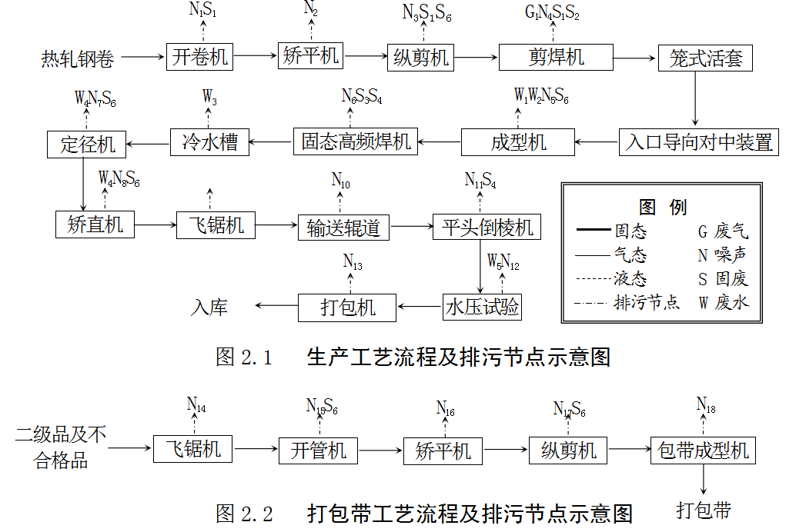

各工序工艺流程简述如下：

(1)开卷、矫平、纵剪、对焊

原料带钢由汽车运输进厂，暂存于带钢堆场内。生产时用天车将钢卷吊至上料小车上，上料小车经轨道进入车间指定工位。由车间内天车将上料小车内钢卷吊至备卷位置，然后由天车将钢卷吊至开卷机处，将带钢卷中心对准开卷机锥头中心，开卷机两锥头在锥头移动油缸驱动下同时向内运行，夹紧钢卷。夹持住钢卷的开卷机锥头在液压系统的作用下，同时左右移动，完成带钢卷的对中。然后，平头机压辊落下，压紧钢卷，开卷机锥头旋转，同时平头机铲头抬起，铲头伸出贴紧钢卷，当带钢头旋转至铲头处，将带钢头铲起。锥头往复微动旋转，配合平头液压缸，将带钢头压平。锥头继续旋转，将钢带送入矫平机。钢带头送入矫平机后，矫平机夹送辊压下，夹住带头，旋转夹送辊，将钢带卷入矫平机，在矫平辊的作用下，将带钢矫平。宽带钢需按照焊管尺寸要求进行纵剪，夹送辊继续旋转，将带钢卷入纵剪机，纵剪机由垂向分布的两个纵剪辊构成，上下两个纵剪辊上等间距分布纵剪刀刃，矫平后的带钢通过纵剪机后被裁剪成指定尺寸等宽的窄带钢并打卷。打卷后的带钢经天车送至成型焊接工位备料位置，然后用天车将矫平后的钢卷吊至上料机处，固定于上料机锥头上，锥头旋转将带钢送入成型工序。前后两条带钢头尾采用剪焊机进行剪切和焊接处理，剪焊机的液压剪分别将两条带钢的头尾对正剪齐，然后经传送辊送至焊接平台，通过气体保护焊采用钛钙焊条将两条带钢的头尾对焊连接。对焊后的带钢运至笼式活套储料，供给生产线连续生产所需原料。

(2)成型焊接

经处理后的原料带钢通过入口导向对中平台进入成型机，原料带钢在进入成型机前需预先对带钢表面残存的氧化铁皮进行冲洗，主要将夹送辊压过程中脱落的氧化铁皮冲洗干净，起到降尘同时防止带钢表面氧化铁皮影响成型辊表面平整度的作用。冲洗后带钢通过多机架辊压机辊压，使原料带钢变成焊管初步形态(C型)，同时使焊管C型的两个边均匀、平整，弯曲成相应规格的管坯，并平稳的运输至固态高频焊机。管坯经固态高频焊机利用电磁感应原理和交流电荷在导体中的集肤效应、邻近效应和涡流热效应，电流频率范围在200～300HZ,使成型后的管坯缺口边缘瞬间被加热到1300℃的熔融温度,经滚轮的挤压，使对接焊缝实现晶间结合，从而达到焊缝焊接的目的，形成闭口管坯。挤压辊后配置刮焊装置和磨光辊架，焊后的管坯经此处将焊缝外毛刺刨削去除，之后经磨光辊滚光焊缝。固态高频焊机无焊接烟气产生，由于焊接时产生很高的热量，将焊管运至冷水槽进行冷却处理。辊压机成型辊冷却水和焊管冷却水蒸发损失，需定期补充，冷却水经冷却塔降温后循环使用。

(3)精整段

经水冷后的焊管进入定径机，主要对成型焊管截面的圆度进行校正，使其成为截面圆度合格的圆管，而后输送入矫直机调整焊管的弯曲度，定径辊和矫直辊用水直接冷却，冷却水蒸发损失，需定期补充，冷却水经冷却塔降温后循环使用。矫直后焊管进入飞锯机，通过气动砍切将焊管切成要求的长度。

(4)分拣、倒棱、水压试验、打包

成型的焊管经输送辊道运至分拣平台上，按照设定的自动控制程序，分拣出含带钢头、尾及有带钢头尾焊缝的焊管，作为二级品。分拣出的二级品运至综合车间，经飞锯机、开管机、矫平机、纵剪机及包带成型机处理后制作成打包带，供合格焊管打包使用。合格焊管经输送辊道运至平头倒棱机，对焊管两端内壁进行平整打磨。根据客户的要求，需对部分特殊用途的焊管进行水压试验，首先通过端部密封装置对受试直缝钢管两端进行密封并注入低压水，在注水过程中通过排气阀排出管内空气，在低压水充满后，通过增压装置向管内注入高压水进行增压直至达到规定试验压力。在达到规定试验压力后按规定时间保压，若直缝钢管在试压中无泄漏、变形等现象，则进行卸压。试压不合格焊管亦用于制作打包带使用。然后打开端部密封装置，排出低压水，试压水返回沉淀池，经冷却后循环使用。而后运至台架上，采用自动打包机将成品打包。

## 2.4 劳动定员及工作制度

本项目劳动定员为180人，年有效工作时间7920小时，实行三班工作制，每班8小时。

## 2.5 公用工程

### 2.5.1 给排水

本项目生产用水由唐山正元管业有限公司厂内自备水井供应，已取得取水许可证(取水(丰南)字[2016]第05051330号)。

项目新水用水主要为冷却及水压系统补水、带钢冲洗系统补水、食堂用水、生活用水。其中冷却及水压系统补水包括焊管冷却系统补水，成型辊、定径辊和矫直辊冷却系统补水和水压试验系统补水。项目循环用水为带钢冲洗系统循环用水及冷却及水压系统循环用水。

本项目生产废水经处理后全部循环使用，不外排；食堂废水经厂区现有隔油池处理后和生活污水一起进入厂区现有化粪池处理，后经开发区污水管网排入丰南区城南污水处理厂处理。

### 2.5.2 供电

本项目电源由当地供电电网提供，引自项目北侧现有一座10kV高压配电室。

### 2.5.3 供热

本项目车间不设采暖设施，办公生活设施依托正元公司现有办公楼和宿舍楼，冬季采暖采用开发区集中供热。

## 2.6 环评审批情况

河北省众联能源环保科技有限公司于2017年8月编制完成了《唐山正元管业有限公司建设焊管生产线项目环境影响报告表》，并于2017年9月30日取得了唐山市丰南区环境保护局的审批意见，丰环表[2017]103号。

## 2.7 项目投资

本项目总投资为5000.18万元，其中环境保护总投资32.2万元，占总投资的0.6%。实际环境保护投资见下表2-4所示：

**表2-4 实际环保投资情况说明**

|  |  |
| --- | --- |
| **环保设施** | **投资金额（万元）** |
| 废水治理 | 26 |
| 废气治理 | 1.2 |
| 其他 | 5 |
| 合计 | 32.2 |

## 2.8 项目变更情况说明

经现场调查和与建设单位核实，该项目建设内容与环评一致。

## 2.9 环境保护“三同时”落实情况

本项目环评及批复阶段要求建设内容“三同时”情况落实见表2-5。

**表2-****5环境保护“三同时”落实情况**

|  |  |  |  |  |  |  |  |  |
| --- | --- | --- | --- | --- | --- | --- | --- | --- |
| 类别 | 治理对象 | 治理措施 | | 台(套) | 投资  (万元) | 治理效果 | 验收标准 | 落实  情况 |
| 废气 | 焊管车间无组织废气 | 移动式焊烟净化机组 | | 4 | 1.2 | 颗粒物无组织排放监控浓度≤1mg/m3 | (GB16297-1996)中表2无组织排放监控浓度  限值 | 落实 |
| 废水 | 带钢冲洗系统排污水 | 沉淀池 | 废水经沉淀池处理后，循环使用，不外排 | 1 | 10 | 作为带钢冲洗系统补水 | 全部综合利用，不外排 | 落实 |
| 冷却及水压系统排污水 | 沉淀池+带式除油机 | 废水经沉淀池+带式除油机处理，并经冷却塔降温后循环使用，不外排 | 1 | 16 | 作为冷却及水压系统补水 | 全部综合利用，不外排 | 落实 |
| 食堂废水 | 隔油池 | 食堂废水经厂区现有隔油池处理后和生活污水一起进入厂区现有化粪池处理 | — | -- | 经开发区污水管网排入丰南区城南污水处理厂处理 | (GB13456-2012)表2中间接排放限值，同时满足丰南区城南污水处理厂进水水质要求 | 落实 |
| 生活污水 | 化粪池 | — | -- | 落实 |

**续上表**

|  |  |  |  |  |  |  |  |
| --- | --- | --- | --- | --- | --- | --- | --- |
| 噪声 | 冷却塔 | — | — | — | — | 厂界满足GB12348-2008  3类区相应排放限值 | 落实 |
| 机械设备及焊管落料 | 厂房隔声 | — | — | 降噪15dB(A) |
| 固体废物 | 金属废料 | 外售钢铁企业用作生产原料 | — | — | 全部综合利用或妥善处置 | — | 落实 |
| 焊渣 | — | — | — |
| 毛刺废渣 | — | — | — |
| 氧化铁皮 | — | — | — |
| 废油 | 桶装收集后暂存于危废暂存间，定期送唐山优艺胜星再生资源有限公司处置 | — | — | — | 已建危废暂存间，并交有资质单位处理 |
| 焊条头 | 由环卫部门收集后送指定地点填埋 | — | — | — | 落实 |
| 生活垃圾 | — | — | — |
| 其他 | 沉淀池和循环水池 | 对沉淀池和循环水池池底和池壁进行防腐防渗处理 | — | 5 | 防渗层渗透系数小于1×10-7cm/s | — | 已做防腐防渗处理 |
| 合计 | | — | — | 32.2 | — | — |  |

## 2.10 验收范围及内容

项目位于唐山正元管业有限公司现有厂区内，建设1座焊管生产线车间和1座综合车间，占地面积12666.73m2。项目自北向南依次是焊管生产线车间和综合车间，在焊管生产线车间自北向南依次为2条60焊管机组生产线、1条重76焊管机组生产线、1条重114焊管机组生产线，综合车间自北向南依次分布水压试验机组和打包带线。

环保设施已经建设完成工程有：

①污水—食堂废水经厂区现有隔油池处理后和生活污水一起进入厂区现有化粪池处理，为具体检测内容。

②噪声—工程厂界噪声，为具体检测内容。

③废气—焊管车间废气经移动式焊烟净化器处理后无组织排放，为具体检测内容。

④固体废物—工程产生的固体废物为检查内容。

⑤工程环评及环评批复落实情况、环保设施的建设运行情况、环保机构及规章制度建设情况等，为本工程验收报告的检查内容。

# 3 主要污染源及治理措施

## 3.1 施工期主要污染源及治理措施

施工期主要污染源包括噪声、大气、水环境、固体废物等，根据建设单位提供的施工总结报告，项目施工期间采用洒水抑尘、设置沉淀池、合理安排施工时间等措施，以减轻项目建设期对周边环境的影响。目前项目已建成运行，施工期环境污染已经不存在。

## 3.2 运行期主要污染源及治理措施

### 3.2.1 废气

在焊管车间带钢头尾剪切后需进行焊接处理，带钢头尾焊接过程中会产生一定量的焊烟，项目采用低焊烟的钛钙焊条，焊烟由固定在焊钳上的集气管收集，采用移动式焊烟净化机组净化后以无组织形式在车间排放。

本项目废气治理设施现场照片如下图3-1所示：

|  |  |
| --- | --- |
|  |  |

**图3-1 废气治理设施现场照片**

### 3.2.2 废水

本项目带钢冲洗系统排污水经沉淀池去除氧化铁皮后返回冲洗系统循环利用，不外排。冷却及水压系统排污水经沉淀池+带式除油机处理去除氧化铁皮和油类后，送冷却塔降温，然后返回冷却及水压系统循环利用，不外排。食堂废水经厂区现有隔油池处理后和生活污水一起进入厂区现有化粪池处理，处理后经开发区污水管网排入丰南区城南污水处理厂处理。

本项目废水治理设施现场照片如下图3-2所示：

|  |  |
| --- | --- |
|  |  |

**图3-2 废水治理设施现场照片**

### 3.2.3 噪声

项目产噪声源主要为开卷机、矫平机、纵剪机、剪切对焊机、成型机、固态高频焊机、定径机、矫直机、飞锯机、平头倒棱机、打包机、辊道、开管机、包带成型机、水泵、冷却塔和焊管落料噪声等，其噪声值为75～100dB(A)。项目通过选用低噪声设备，对机械设备运转过程产生机械噪声均采用厂房隔声降噪并加装减振基础，经距离衰减后进入周边环境。

### 3.2.4 固体废物

本项目固体废物主要为金属废料、焊渣、毛刺废渣、氧化铁皮、毛刺、废油及生活垃圾。

金属废料、焊渣、毛刺废渣、氧化铁皮、毛刺全部外售钢铁企业用作生产原料；焊条头和生活垃圾由环卫部门收集后送指定地点填埋；废油经桶装收集后暂存于现有废油暂存间，定期送唐山优艺胜星再生资源有限公司处置。

本项目危废间现场照片如下图3-3所示：

|  |  |
| --- | --- |
|  |  |

# **图3-3 危废间现场照片**

# 4 环评主要结论及环评批复要求

## 4.1 建设项目环评报告表的主要结论与建议

### 4.1.1 主要结论

**1、区域环境质量现状及主要环境问题**

**（1）环境质量现状**

环境空气：根据谱尼测试科技股份有限公司2015年7月4日至7月10日对正元公司东北侧戟门村和南侧毕家西村环境空气质量的现状监测结果，项目所在区域TSP、PM10、PM2.524小时平均浓度，二氧化硫、二氧化氮、一氧化碳24小时平均浓度和1小时平均浓度，臭氧1小时平均浓度均满足《环境空气质量标准》(GB3095-2012)中二级标准要求。

声环境：根据河北冀信环境检测技术有限公司2017年6月出具的排污许可证检测报告(冀信(检)字 JXPW201706-06)对唐山正元管业有限公司厂界噪声监测结果，厂区四周厂界噪声值昼间为54.5～63.9dB(A)，夜间为49.7～54.5dB(A)，满足《声环境质量标准》(GB3096-2008) 3类区对应标准要求。

**(2)环境保护目标**

根据工程性质及周围环境特征，本评价将评价区域内的居民点等敏感目标作为大气环境保护目标；工程占地边界周围200m范围内没有声环境敏感点，不再设声环境保护目标。

**2、污染物排放情况**

**(1)废气污染源**

①焊管车间无组织废气

在焊管车间带钢头尾剪切后需进行焊接处理，带钢头尾焊接过程中会产生一定量的焊烟，本项目采用低焊烟的钛钙焊条，焊烟由固定在焊钳上的集气管收集，采用移动式焊烟净化机组净化后以无组织形式在车间排放。根据《焊接工作的劳动保护》及《焊接车间环境污染及控制技术发展》(孙大光，中国环境工程技术中心)，钛钙型低碳钢焊条(结422，直径4mm)烟尘产生量为6-8g/kg，施焊时发尘量为200～280mg/min。本评价选取施焊时发尘量为280mg/min，车间无组织废气颗粒物产生速率为0.02kg/h，本次评价移动式焊烟净化器焊烟捕集效率按80%考虑，净化效率按80%考虑，则车间无组织废气颗粒物排放速率为0.007kg/h。

**(2)废水污染源**

本项目带钢冲洗系统排污水经沉淀池去除氧化铁皮后返回冲洗系统循环利用，不外排。冷却及水压系统排污水经沉淀池+带式除油机处理后去除氧化铁皮和油类后，送冷却塔降温，然后返回焊管冷却系统循环利用，不外排。食堂废水经厂区现有隔油池处理后和生活污水一起进入厂区现有化粪池处理，处理后经开发区污水管网排入丰南区城南污水处理厂处理，不直接排入地表水体。

**(3)噪声污染源**

本项目产噪声源主要为开卷机、矫平机、纵剪机、剪切对焊机、成型机、固态高频焊机、定径机、矫直机、飞锯机、平头倒棱机、打包机、辊道、开管机、包带成型机、水泵、冷却塔和焊管落料噪声等，其噪声值为75～100dB(A)。项目对机械设备运转过程产生机械噪声均采用厂房隔声降噪，降噪效果可达15dB(A)。

**3、本项目对环境的影响**

**(1)环境空气影响**

由预测结果可知，本项目焊管车间无组织废气TSP最大一次落地浓度为9.40μg/m3，最大占标率为1.04%，对应距离为249m。估算模式已考虑了最不利的气象条件，分析预测结果表明，项目实施后，不会对周围环境空气质量产生明显污染影响。

本项目实施后正元管业全厂无组织排放对四周厂界颗粒物贡献浓度为0.0693～0.0980mg/m3，满足《大气污染物综合排放标准》(GB16297-1996)表2无组织排放监控浓度限值。

**(2)地表水环境影响**

本项目生产废水经处理后全部返回生产系统循环利用，不外排。食堂废水经厂区现有隔油池处理后和生活污水一起进入厂区现有化粪池处理，处理后经开发区污水管网排入丰南区城南污水处理厂处理，不直接排入地表水体。因此，本项目的实施不会对周围地表水环境产生影响。

**(3)声环境影响**

本项目实施后，新增产噪设备对正元公司厂界噪声贡献值为36.2～48.6dB(A)，与现有工程贡献值值叠加后，厂界噪声贡献值为42.0～49.9dB(A)，满足《工业企业厂界环境噪声排放标准》(GB12348-2008)3类标准对应限制要求。因此，本项目实施后，不会对厂址周围声环境产生明显影响。

**(4) 固体废物影响**

根据《国家危险废物名录》、《固体废物鉴别导则(试行)》和《危险废物鉴别技术规范》(HJ/T298-2007)，废油(HW08-900-199-08)属于危险废物，其余属于一般工业固体废物，其中金属废料、焊渣、毛刺废渣、氧化铁皮、毛刺全部外售钢铁企业用作生产原料，焊条头和生活垃圾由环卫部门收集后送指定地点填埋。废油经桶装收集后暂存于现有废油暂存间，定期送唐山优艺胜星再生资源有限公司处置。

本项目产生的固体废物全部综合利用或妥善处置，不会对周围环境产生影响。

**4、工程可行性结论**

综合以上分析，唐山正元管业有限公司建设焊管生产线项目符合国家当前相关产业政策要求，项目在正元公司现有厂区内建设，选址可行，工程采取了有效的污染防治措施，污染物均达标排放，工程的实施不会对周围环境产生明显影响。因此，本评价从环保角度认为本项目的建设是可行的。

### 4.1.2 建议

(1)认真执行环保“三同时”制度，严格落实各项环保措施；

(2)加强设备维护、维修工作，确保各类环保设施正常运行。

## 4.2 审批部门审批意见

本项目于2017年9月30日由唐山市丰南区环境保护局审批通过，并出具审批意见，丰环表[2017]103号。详见附件1。

## 4.3 审批意见落实情况

审批意见落实情况详见下表4-1。

**表4-1 环评审批意见落实情况**

|  |  |  |
| --- | --- | --- |
| **序号** | **审批意见内容** | **落实情况** |
| 1 | 建设单位：唐山正元管业有限公司 | 建设单位名称未变动 |
| 2 | 建设地点：唐山市丰南区河北丰南临港经济开发区，唐山正元管业有限公司现有厂区内 | 建设地点不变 |
| 3 | 废气：本项目焊管车间采用低焊烟的钛钙焊条，在焊钳上设置集气管收集焊烟，采用移动式焊烟净化机组净化后以无组织形式在车间排放，污染物排放浓度执行《大气污染物综合排放标准》（GB16297-1996）表2无组织排放监控浓度限值要求。 | 落实 |
| 4 | 废水：本项目生产废水经处理后全部返回生产系统循环使用，不外排。食堂废水经厂区现有隔油池处理后和生活污水一起进入厂区现有化粪池处理，处理后经开发区污水管网排入丰南区城南污水处理厂处理。 | 落实 |
| 5 | 噪声：本项目产噪声源主要为开卷机、矫平机、纵剪机、剪切对焊机、成型机、固态高频焊机、定径机、矫直机、飞锯机、平头倒棱机、打包机、辊道、开管机、包带成型机、水泵、冷却塔和焊管落料噪声等。机械设备运转过程产生机械噪声均采用厂房隔声，厂界噪声贡献值执行《工业企业厂界噪声排放标准》（GB12348-2008）3类标准对应限值要求。 | 落实 |
| 6 | 固废：严格按照环评报告表中提出的措施妥善处理、处置，不得随意外排。 | 落实 |

# 5 验收评价标准

## 5.1 污染物排放标准

### 5.1.1 废气

外排废气执行《大气污染物综合排放标准》（GB16297-1996）表2中无组织排放监控浓度限值要求。

**表5-1 废气执行标准**

|  |  |  |
| --- | --- | --- |
| **污染源** | **标准值** | **标准来源** |
| 废气 | 颗粒物：  周界外浓度最高点：1.0 mg/m3 | 《大气污染物综合排放标准》  （GB16297-1996）表2中颗粒物无组织监控浓度限值 |

### 5.1.2 污水

外排污水执行《钢铁工业水污染物排放标准》(GB13456-2012)表2间接排放限值，同时满足丰南区城南污水处理厂进水水质要求。标准值见表5-2。

**表5-2 污水执行标准**

|  |  |  |  |  |
| --- | --- | --- | --- | --- |
| **污染源** | **项目** | **标准值** | **单位** | **标准来源** |
| 外排  废水 | pH | 6~9 | 无量纲 | 《钢铁工业水污染物排放标准》(GB13456-2012)表2间接  排放限值，同时满足丰南区城南污水处理厂进水水质要求 |
| SS | 100 | mg/L |
| COD | 200 |
| 氨氮 | 15 |

### 5.1.2噪声

运营期噪声执行《工业企业厂界环境噪声排放标准》（GB12348-2008）3类标准要求。标准值见表5-3。

**表5-3 厂界噪声排放标准**

|  |  |  |  |  |
| --- | --- | --- | --- | --- |
| **环境要素** | **类别** | **时段** | **标准值** | **单位** |
| 厂界环境 | 3类 | 昼间 | 65 | dB(A) |
| 夜间 | 55 |

## 5.2 总量控制指标

根据项目生产工艺，生产过程中不存在产生SO2、NOx等废气重点污染物的生产工序；项目生产废水经处理后全部返回生产系统循环使用，不外排。食堂废水经厂区现有隔油池处理后和生活污水一起进入厂区现有化粪池处理，处理后经开发区污水管网排入丰南区城南污水处理厂处理。

# 6 质量保障措施和检测分析方法

沧州燕赵环境监测技术服务有限公司于2018年01月30日至31日进行了竣工验收检测并出具检测报告。监测期间，企业生产负荷大于75%，满足环保验收检测技术要求。

## 6.1 质量保障体系

（1）严格按照《环境监测技术规范》和有关环境检测质量保证的要求进行样品采集、保存、分析等，全程进行质量控制。

（2）参加本项目检测人员均持证上岗，检测仪器均经计量部门检定合格并在有效期内。

（3）废气采样前对仪器流量计进行校准，并检查气密性；采样和分析过程严格按照GB16297-1996和《空气和废气监测分析方法》（第四版）进行。

（4）废水监测，废水监测仪器符合国家有关标准或技术要求。采样、运输、保存、分析全过程严格按照《地表水和污水监测技术规范》和《环境水质监测质量保证手册（第二版）》规定执行。质控采用质控样品或平行双样等，达到了每批分析样品量的10%以上，且质控数据合格。

（5）声级计测量前后均经标准声源校准且合格，测试时无雨雪，无雷电，风速小于5.0m/s。

（6）检测数据严格执行三级审核制度。

## 6.2 检测分析方法

### 6.2.1 检测点位、项目及频次

①废气检测

**表6-1 废气检测点位、项目及频次**

|  |  |  |
| --- | --- | --- |
| **检测位置** | **检测内容** | **检测频次** |
| 排放源下风向厂界外  设置3个监测点 | 颗粒物 | 检测2天，每天检测4次 |

②废水检测

**表6-2 废水检测点位、项目及频次**

|  |  |  |
| --- | --- | --- |
| **检测位置** | **检测内容** | **检测频次** |
| 污水总排口 | pH、COD、氨氮、SS、动植物油 | 检测2天，每天检测4次 |

③噪声检测

**表6-3 噪声检测点位、项目及频次**

|  |  |  |
| --- | --- | --- |
| **检测位置** | **检测内容** | **检测频次** |
| 厂界外四周共设4个检测点位 | 连续等效A声级，Leq(A) | 检测2天，昼夜各检测1次 |

### 6.2.2检测分析方法

**表6-4 废气检测项目分析方法及所用仪器**

|  |  |  |  |
| --- | --- | --- | --- |
| **检测项目** | **分析方法** | **分析仪器** | **检出限** |
| 颗粒物 | 《环境空气 总悬浮颗粒物的测定 重量法》  GB/T 15432-1995 | ADS-2062E智能综合采样器  编号：SB48-1、SB48-2、SB48-3  JJ224BC电子天平 编号：SB44 | 0.001mg/m3 |

**表6-5 废水检测项目分析方法及所用仪器**

|  |  |  |  |
| --- | --- | --- | --- |
| **检测项目** | **分析方法** | **分析仪器** | **检出限** |
| pH | 《水质 pH的测定 玻璃电极法》  GB/T 6920-1986 | PHS-3C精密pH计  编号：SB03 | — |
| 动植物油 | 《水质 石油类和动植物油类的测定 红外分光光度法》HJ637-2012 | 红外分光测油仪  编号：SB15 | 0.04mg/L |
| SS | 《水质 悬浮物的测定 重量法》  (GB/T11901-1989) | FA2004B电子分析天平 编号：SB01 | — |
| COD | 《水质 化学需氧量的测定 重铬酸盐法》  (HJ 828-2017) | 50mL全自动滴定管  JR-9012 COD恒温加热器 编号：SB28 | 4mg/L |
| 氨氮 | 《水质 氨氮的测定 纳氏试剂分光光度法》（HJ 535-2009） | 722G可见分光光度计 编号：SB02 | 0.025mg/L |

**表6-6 厂界噪声检测分析方法及所用仪器**

|  |  |  |
| --- | --- | --- |
| **检测项目** | **检测方法及方法来源** | **分析仪器/检出限** |
| 厂界噪声 | 《工业企业厂界环境噪声  排放标准》(GB 12348-2008) | AWA6228 多功能声级计 编号：SB20-1  AWA6221A声校准器 编号：SB21 |

### 6.2.3 检测点位示意图

### 6.2.3.1无组织排放检测点位示意图

### 6.2.3.2噪声检测点位示意图



# 7 验收检测结果及分析

## 7.1 检测结果

### 7.1.1 废气检测结果

**表7-1 厂界无组织废气检测结果（单位：mg/m3）**

|  |  |  |  |  |  |  |  |  |
| --- | --- | --- | --- | --- | --- | --- | --- | --- |
| **检测**  **项目** | **检测日期** | **单位** | **检测频次** | **检测结果** | | | **标准值** | **达标**  **情况** |
| 下风向1# | 下风向2# | 下风向3# |
| 颗粒物 | 2018.01.30 | mg/m3 | 第一次 | 0.314 | 0.380 | 0.330 | ≤1.0 | 达标 |
| 第二次 | 0.349 | 0.332 | 0.364 |
| 第三次 | 0.334 | 0.318 | 0.388 |
| 第四次 | 0.303 | 0.320 | 0.335 |
| 2018.01.31 | mg/m3 | 第一次 | 0.303 | 0.405 | 0.354 | ≤1.0 | 达标 |
| 第二次 | 0.337 | 0.388 | 0.371 |
| 第三次 | 0.354 | 0.320 | 0.337 |
| 第四次 | 0.371 | 0.337 | 0.353 |
| 备注 | 执行《大气污染物综合排放标准》（GB16297-1996）表2中无组织标准限值 | | | | | | | |

### 7.1.2 废水检测结果

**表7-2 废水检测结果**

|  |  |  |  |  |  |  |  |  |  |  |
| --- | --- | --- | --- | --- | --- | --- | --- | --- | --- | --- |
| **检测日期** | **检测点位** | **检测**  **项目** | **单位** | **检测结果** | | | | | **标准值** | **达标**  **情况** |
| 1 | 2 | 3 | 4 | 均值 |
| 2018年  1月30日 | 总排口 | pH | 无量纲 | 7.85 | 7.87 | 7.84 | 7.83 | — | 6~9 | 达标 |
| COD | mg/L | 42 | 46 | 45 | 47 | 45 | 200 | 达标 |
| 氨氮 | mg/L | 13.9 | 13.8 | 13.7 | 13.8 | 13.8 | 15 | 达标 |
| SS | mg/L | 8 | 5 | 7 | 9 | 7 | 100 | 达标 |
| 动植物油 | mg/L | 4.87 | 4.85 | 4.77 | 4.78 | 4.82 | 10 | 达标 |
| 2018年  1月31日 | 总排口 | pH | 无量纲 | 7.86 | 7.88 | 7.85 | 7.84 | — | 6~9 | 达标 |
| COD | mg/L | 48 | 46 | 47 | 45 | 46 | 200 | 达标 |
| 氨氮 | mg/L | 13.6 | 13.7 | 13.6 | 13.5 | 13.6 | 15 | 达标 |
| SS | mg/L | 8 | 6 | 5 | 9 | 7 | 100 | 达标 |
| 动植物油 | mg/L | 4.75 | 4.73 | 4.73 | 4.77 | 4.74 | 10 | 达标 |
| 备注 | 执行《钢铁工业水污染物排放标准》(GB13456-2012)表2间接排放限值同时满足唐山市丰南区城南污水处理厂进水水质指标 | | | | | | | | | |

### 7.1.3 噪声检测结果

**表 7-3 厂界噪声检测结果**

|  |  |  |  |  |  |  |
| --- | --- | --- | --- | --- | --- | --- |
| **检测点位** | **2018-01-30** | | **2018-01-31** | | **执行标准及标准值**  **dB(A)** | **达标情况** |
| **昼间** | **夜间** | **昼间** | **夜间** |
| 北厂界 ▲N1 | 58.6 | 49.0 | 58.6 | 48.8 | GB12348-2008  3类区  昼间：≤65  夜间：≤55 | 达标 |
| 西厂界 ▲N2 | 59.2 | 49.4 | 59.5 | 49.4 | 达标 |
| 南厂界 ▲N3 | 58.9 | 48.5 | 59.0 | 48.4 | 达标 |
| 东厂界 ▲N4 | 58.7 | 48.2 | 58.6 | 48.5 | 达标 |

## 7.2 检测结果分析

### 7.2.1 废气检测结果

### 厂界无组织排放废气中颗粒物最大浓度排放为0.405mg/m3，满足《大气污染物综合排放标准》(GB16297-1996)表2中颗粒物无组织排放监控浓度限制要求。

### 7.2.2 废水检测结果

经检测：本项目总排口外排废水中SS最大日平均浓度为7mg/L、COD最大日平均浓度为46mg/L、氨氮最大日平均浓度为13.8mg/L，动植物油最大日平均浓度为4.82mg/L，pH为7.83~7.88，检测结果均达到《钢铁工业水污染物排放标准》(GB13456-2012)表2间接排放限值同时满足唐山市丰南区城南污水处理厂进水水质指标。

### 7.2.3 噪声检测结果

经检测，该企业厂界昼间噪声值范围为58.6～59.5dB(A)、夜间噪声值范围为48.2～49.4dB(A)，检测结果达到《工业企业厂界环境噪声排放标准》(GB12348-2008) 中3类标准限值要求。

## 7.3 总量控制要求

根据项目生产工艺，生产过程中不存在产生SO2、NOx等废气重点污染物的生产工序；项目生产废水经处理后全部返回生产系统循环使用，不外排。食堂废水经厂区现有隔油池处理后和生活污水一起进入厂区现有化粪池处理，处理后经开发区污水管网排入丰南区城南污水处理厂处理。

# 8 环境管理检查

## 8.1 环保管理机构

唐山正元管业有限公司环境管理由公司安全处负责监督，负责工程环境管理工作，定期进行巡检环境影响情况，及时处理环境问题，并进行有关环境保护法规宣传工作。

## 8.2 施工期环境管理

本工程在施工过程中严格按设计文件施工，特别是按环保设计要求和环评文件提出的措施要求进行施工。切实落实工程环保实施方案，并且做到“三同时”。

## 8.3 运行期环境管理

唐山正元管业有限公司设立专门的环境管理部门，配备相应专业的管理人员，负责监督国家法规、条例的贯彻执行情况，制订和贯彻环保管理制度，监控本工程的主要污染，对各部门、操作岗位进行环境保护监督和考核。

## 8.4 社会环境影响情况调查

经咨询当地环保主管部门，项目建设及试运行期间未发生扰民和公众投诉意见。

## 8.5 环境管理情况分析

建设单位和运行单位设置了相应的环境管理机构，并且正常履行了运行期的环境职责，运行初期的检测工作也已经完成，后续检测计划按周期正常进行。

# 9 结论和建议

## 9.1 验收主要结论

检测期间，该企业生产正常，设施运行稳定，生产负荷达到75%以上，满足验收检测技术规范要求。

（1）废气

厂界无组织排放废气中颗粒物最大浓度排放为0.405mg/m3，满足《大气污染物综合排放标准》(GB16297-1996)表2中颗粒物无组织排放监控浓度限制要求。

（2）废水

经检测：本项目总排口外排废水中SS最大日平均浓度为7mg/L、COD最大日平均浓度为46mg/L、氨氮最大日平均浓度为13.8mg/L，动植物油最大日平均浓度为4.82mg/L，pH为7.83~7.88，检测结果均达到《钢铁工业水污染物排放标准》(GB13456-2012)表2间接排放限值同时满足唐山市丰南区城南污水处理厂进水水质指标。

（3）噪声

经检测，该企业厂界昼间噪声值范围为58.6～59.5dB(A)、夜间噪声值范围为48.2～49.4dB(A)，检测结果达到《工业企业厂界环境噪声排放标准》(GB12348-2008) 中3类标准限值要求。

（4）固体废弃物

本项目固体废物主要为金属废料、焊渣、毛刺废渣、氧化铁皮、毛刺、废油及生活垃圾。金属废料、焊渣、毛刺废渣、氧化铁皮、毛刺全部外售钢铁企业用作生产原料；焊条头和生活垃圾由环卫部门收集后送指定地点填埋；废油经桶装收集后暂存于现有废油暂存间，定期送唐山优艺胜星再生资源有限公司处置。

（5）总量控制要求

根据项目生产工艺，生产过程中不存在产生SO2、NOx等废气重点污染物的生产工序；项目生产废水经处理后全部返回生产系统循环使用，不外排。食堂废水经厂区现有隔油池处理后和生活污水一起进入厂区现有化粪池处理，处理后经开发区污水管网排入丰南区城南污水处理厂处理。

（6）结论

综上分析，项目已按环评及批复要求进行了环境保护设施建设，根据监测结果可满足相关环境排放标准要求。

## 9.2 建议

（1）加强各项环保设施运行维护，确保设施稳定运行。

（2）加强污水处理设施的运行管理，确保外排废水达标排放。

**附图1 项目地理位置图**

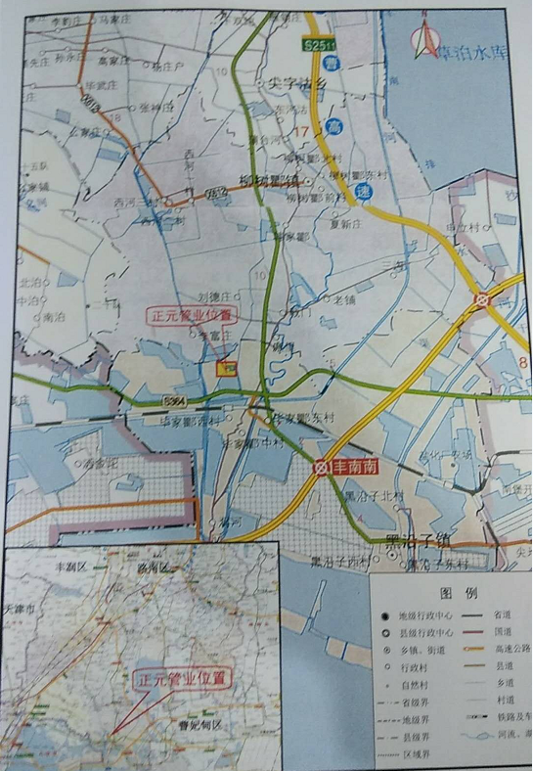

**附图2 项目周边关系图**

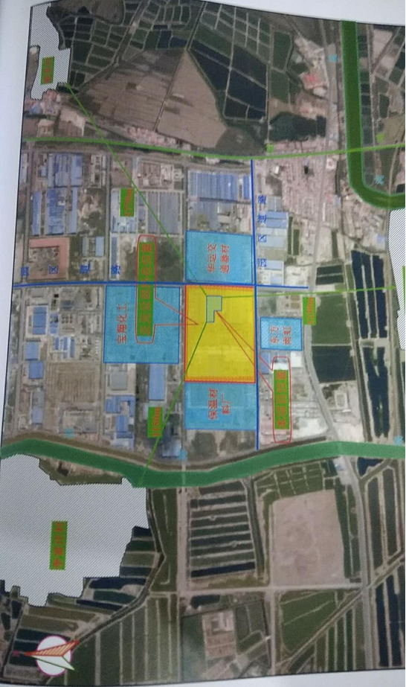

**附图3 项目平面布置图**

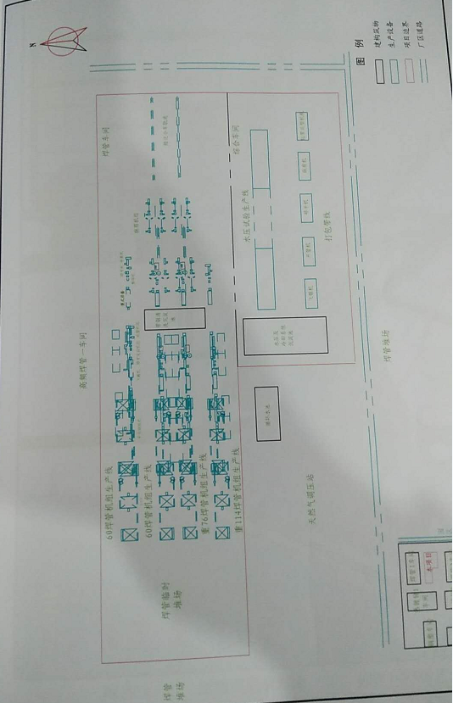

**附件1 项目环评审批意见**

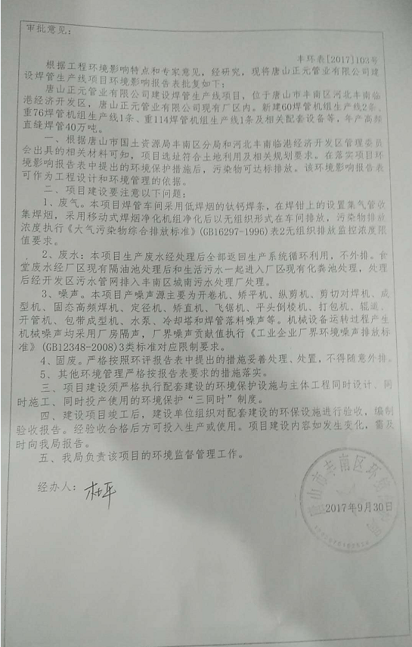

**附件2 企业营业执照**

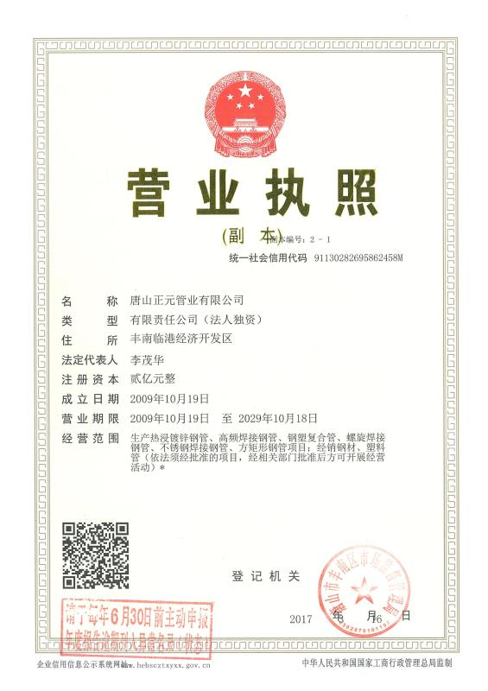

**附件3 危废处置合同**

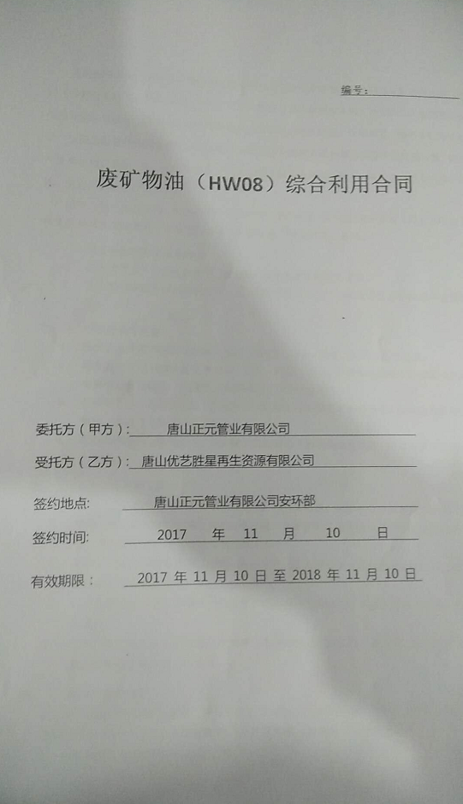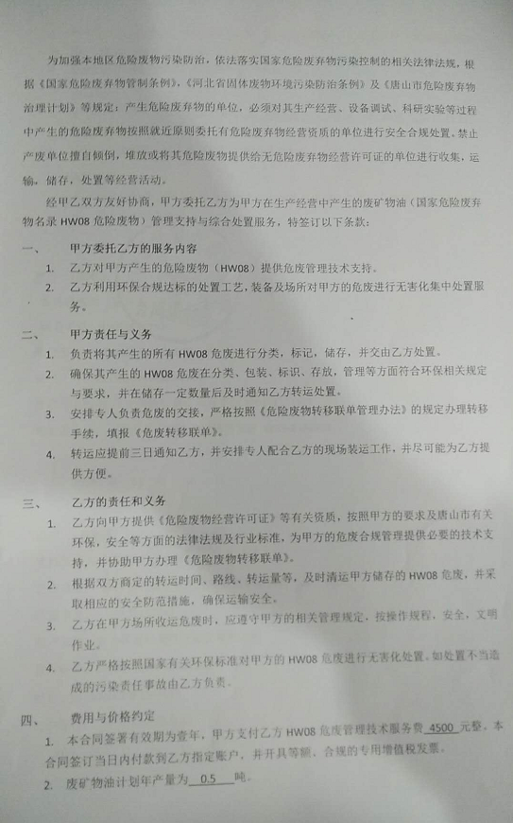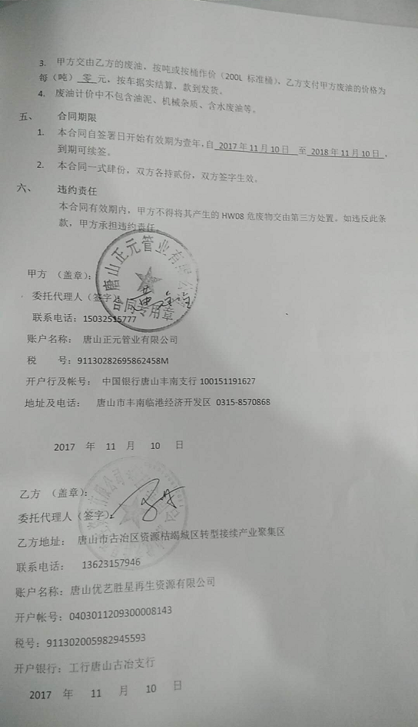

建设项目工程竣工环境保护“三同时”验收登记表

填表单位（盖章）： 沧州燕赵环境监测技术服务有限公司 填表人（签字）： 项目经办人（签字）：

|  |  |  |  |  |  |  |  |  |  |  |  |  |  |  |  |  |  |  |  |  |  |  |  |
| --- | --- | --- | --- | --- | --- | --- | --- | --- | --- | --- | --- | --- | --- | --- | --- | --- | --- | --- | --- | --- | --- | --- | --- |
| 建设项目 | 项目名称 | | | 唐山正元管业有限公司建设焊管生产线项目 | | | | | | | 项目代码 | | |  | | 建设地点 | | | 唐山市丰南区河北丰南临港经济开发区，唐山正元管业有限公司现有厂区内 | | | | |
| 行业分类(分类管理名录) | | | C33金属制品业 | | | | | | | 建设性质 | | | 新建 改扩建 技术改造 | | | | | | | | | |
| 设计生产能力 | | | 年产高频直缝焊管40万吨 | | | | | | | 实际生产能力 | | | 年产高频直缝焊管40万吨 | | 环评单位 | | 河北省众联能源环保科技有限公司 | | | | | |
| 环评文件审批机关 | | | 唐山市丰南区环境保护局 | | | | | | | 审批文号 | | | 丰环表[2017]103号 | | 环评文件类型 | | 环境影响报告表 | | | | | |
| 开工日期 | | |  | | | | | | | 竣工日期 | | |  | | 排污许可证申领时间 | |  | | | | | |
| 环保设施设计单位 | | |  | | | | | | | 环保设施施工单位 | | |  | | 本工程排污许可证编号 | |  | | | | | |
| 验收单位 | | |  | | | | | | | 环保设施监测单位 | | | 沧州燕赵环境监测技术服务有限公司 | | 验收监测时工况 | | ＞75% | | | | | |
| 投资总概算（万元） | | | 5000.18 | | | | | | | 环保投资总概算(万元) | | | 32.2 | | 所占比例（%） | | 0.6 | | | | | |
| 实际总投资（万元） | | | 5000.18 | | | | | | | 实际环保投资 (万元) | | | 32.2 | | 所占比例(%） | | 0.6 | | | | | |
| 废水治理（万元） | | | 26 | 废气治理（万元） | | 1.2 | 噪声治理(万元) | |  | 固体废物治理（万元） | | | / | | 绿化及生态（万元 ） | |  | | | 其他（万元） | | 5 |
| 新增废水处理设施能力 | | |  | | | | | | | 新增废气处理设施能力 | | | / | | 年平均工作时间 | |  | | | | | |
| 运营单位 | | | | 唐山正元管业有限公司 | | | | | | 运营单位社会统一信用代码(或组织机构代码) | | | | | 91130282695862458M | 验收时间 | |  | | | | | |
| 污染物排放达标与总量控制（工业建设项目详填） | | 污染物 | | 原有排放量(1) | | 本期工程实际排放浓度(2) | 本期工程允许排放浓度(3) | | 本期工程产生量(4) | 本期工程自身削减量(5) | | 本期工程实际排放量(6) | 本期工程核定排放总量(7) | | 本期工程“以新带老”削减量(8) | 全厂实际排放总量(9) | 全厂核定排放总量(10) | | | 区域平衡替代削减量(11) | | 排放增减量(12) | |
| 排气量 | |  | |  |  | |  |  | |  |  | |  |  |  | | |  | |  | |
| 颗粒物 | |  | |  |  | |  |  | |  |  | |  |  |  | | |  | |  | |
| 排水量 | |  | |  |  | |  |  | |  |  | |  |  |  | | |  | |  | |
| COD | |  | | 46 | 200 | |  |  | |  |  | |  |  |  | | |  | |  | |
| 氨氮 | |  | | 4.28 | 15 | |  |  | |  |  | |  |  |  | | |  | |  | |
|  | |  | |  |  | |  |  | |  |  | |  |  |  | | |  | |  | |
|  | |  | |  |  | |  |  | |  |  | |  |  |  | | |  | |  | |
|  | |  | |  |  | |  |  | |  |  | |  |  |  | | |  | |  | |
|  | |  | |  |  | |  |  | |  |  | |  |  |  | | |  | |  | |
|  | |  | |  |  | |  |  | |  |  | |  |  |  | | |  | |  | |
| 与项目有关的其他特征污染物 |  |  | |  |  | |  |  | |  |  | |  |  |  | | |  | |  | |
|  |  | |  |  | |  |  | |  |  | |  |  |  | | |  | |  | |
|  |  | |  |  | |  |  | |  |  | |  |  |  | | |  | |  | |

注：1、排放增减量：(+)表示增加，(-)表示减少。2、(12)=(6)- (8)- (11)，(9)= (4)-(5)-(8)-(11)+(1)。3、计量单位：废水排放量——万吨/年；废气排放量——万标立方米/年；工业固体废物排放量——万吨/年；

水污染物排放浓度——毫克/升